**A IMPORTÂNCIA DO CRÉDITO RURAL PARA O DESENVOLVIMENTO DOS PEQUENOS PRODURORES**

**Leonardo Abreu de Castro1*.**

*1Graduando em Agronomia – UNA – Bom Despacho/MG – Brasil – *Contato: escleo123@gmail.c**om*

**INTRODUÇÃO**

A agricultura familiar tem ganhado poder nos últimos tempos, cada vez mais agricultores optam pela produção de alimentos e trazem junto a família para contribuir no processo, sendo essa agricultura familiar, a responsável por melhorar a oferta de alimentos em nível regional e nacional, que tem sido expandida graças a oportunidade de crédito rural destinado ao pequeno agricultor familiar.

A necessidade de realização de crédito rural tem crescido bastante principalmente ao fato do PIB – produto interno bruto, ter crescido, consequentemente a necessidade de maior produção fez com que os produtores investissem mais em tecnologias e infraestrutura.

**MATERIAL E MÉTODOS**

Esta revisão trata da importância do Crédito Rural para o desenvolvimento de pequenos produtores em quatro artigos científicos, A importância do crédito rural no agronegócio e na atividade cafeeira de pequeno porte na região do município de Monte Carmelo – MG 1, A importância do crédito rural (PRONAF) no desenvolvimento da agricultura familiar no território rural da produção/RS 2, Os programas de créditos para os assentamentos rurais – o estudo de caso do Dorcelina Folador (Arapongas – PR)3 e Modernização da pecuária de corte bovina no Brasil e a importância do crédito rural4.

**REVISÃO DE LITERATURA**

O crédito rural é a destinação de recursos para a realização de operações de crédito aos produtores rurais e agricultores pequenos, para custear sua safra3, realizar investimentos em suas propriedades, adquirir maquinários ou apoio à comercialização de seus produtos2.

Os bancos integrantes do SNCR (Sistema Nacional de Crédito Rural), são responsáveis por realizar as operações de crédito rural, autorizados pelo Banco Central do Brasil1.

Um fator que podemos analisar ao observar a importância de financiamento é o PIB, que cresceu 3,81% em 2019 comparado com o ano anterior. As contratações de custeio (PRONAMP) também tiveram aumento na safra de 2020, aproximadamente 44%1, o que fez com que as instituições financeiras juntamente do governo e órgãos responsáveis, liberassem mais recursos em comparação ao ano anterior, para atender às demandas dos pequenos e médios produtores que optaram por aumentar a produção e investir mais (Fig. 1)1.

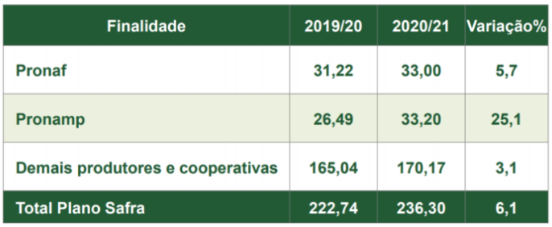

**Figura 1:** Volume de recursos destinado a produtores rurais na virada do ano safra 2020/2021 em comparação ao ano safra 2019/2020.

A determinação de novas e adequadas tecnologias a serem implantadas na propriedade, é fator crucial para a correta intensificação da atividade4.

O PRONAF tem se firmado como o principal meio criado pelo governo para inclusão e apoio do pequeno agricultor e até mesmo dos assentados rurais na atividade, fazendo com que estes, consigam fazer seus investimentos com recursos direcionados especificamente a eles com prazos maiores e juros reduzidos, em comparação a outras formas de custeio como por exemplo o PRONAMP2.

Não só a agricultura, mas também a pecuária de corte tem crescido bastante nos últimos anos, devido a necessidade de intensificação e aumento de confinamentos nas regiões. A utilização de novas tecnologias em manejo de solo e dos animais faz com que se obtenha melhores índices zootécnicos4 e maior produtividade em peso dos animais, com isso tendo a necessidade de adquirir mais crédito rural principalmente devido ao aumento de confinamentos.

**CONSIDERAÇÕES FINAIS**

Os documentos analisados permitem inferir que a utilização de recursos de financiamento/custeio, tem aumentado gradativamente, resultado de um intenso interesse em aumentar a produção e intensificar as atividades, necessitando cada vez mais a utilização de novas tecnologias, bem como o aumento do preço de leite, hortaliças, grãos e cereais também são fatores decisivos no avanço da agricultura familiar.

A criação do PRONAF, foi uma ferramenta que gerou resultados satisfatórios para o pequeno produtor, pois deu a possibilidade de liberação de créditos direcionados exclusivamente a agricultura familiar com juros reduzidos para que os mesmos possam conseguir quitar seus empréstimos.

O PRONAF tem dado frutos significativos, pois ele em meio a diversas dificuldades tem dado a oportunidade aos agricultores familiares, incluindo assentados rurais, sua permanência na atividade rural.

**APOIO: (UNA – Bom Despacho)**